# Отчет для врача … по полисомнографической записи …

## Технический отчет

Проведен анализ ПСГ длительностью […] минут

Оценивались сигналы типа [ЭЭГ, ЭКГ, ФПГ …. ]

Время обработки составило […] секунд

## Клинический отчет

По результатам анализа выявлено [наличие, отсутствие] признаков нарушений дыхания во сне

За время ПСГ выявлено […] эпизодов нарушения дыхания (НРД)

|  |  |  |  |  |
| --- | --- | --- | --- | --- |
| # эпизода НРД | Время начала регистрации эпизода НРД, с | Время завершения регистрации НРД, с | Длительность эпизода НДР | Тип эпизода НРД* |
| 1 | 173 | 179 | 4 | гипопноэ |
| 2 | 532 | 537 | 5 | центральное апноэ |
| 3 | 631 | 639 | 8 | центральное апноэ |
| 4 | 715 | 723 | 8 | обструктивное апноэ |
| 5 | 740 | 781 | 41 | обструктивное апноэ |
| 6 | 801 | 803 | 2 | гипопноэ |
| 7 | 1020 | 1023 | 3 | апноэ |
| 8 | 20100 | 20112 | 12 | ??? |
| 9 | 20113 | 20141 | 28 | ??? |
| 10 | 23121 | 23135 | 14 | ??? |
| 11 | 23301 | 23327 | 26 | апноэ |
| 12 | 23982 | 23997 | 15 | обструктивное апноэ |
| 13 | 24007 | 24012 | 5 | обструктивное апноэ |
| 14 | 25012 | 25020 | 8 | апноэ |
| 15 | 27983 | 27991 | 8 | храп |

*Примечание: Последний столбец – факультативное задание повышенной сложности, сделать это с высокой степенью надежности сложно. Может быть, даже и невозможно при минимизации каналов.

### Характеристика длительности эпизодов нарушения дыхания

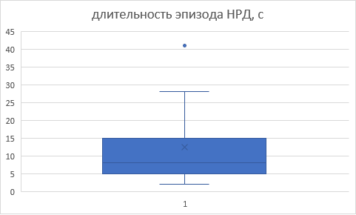

Средняя длительность – […] секунд

Медиана длительности НРД -- […] секунд

Разброс длительности НРД -- от […] секунд до […] секунд

### Анализ эпизодов нарушения дыхания в зависимости от времени регистрации

Апноэ н.т. – апноэ неопределенного типа

Ц.апноэ – центральное апноэ

О. апноэ – обструктивное апноэ